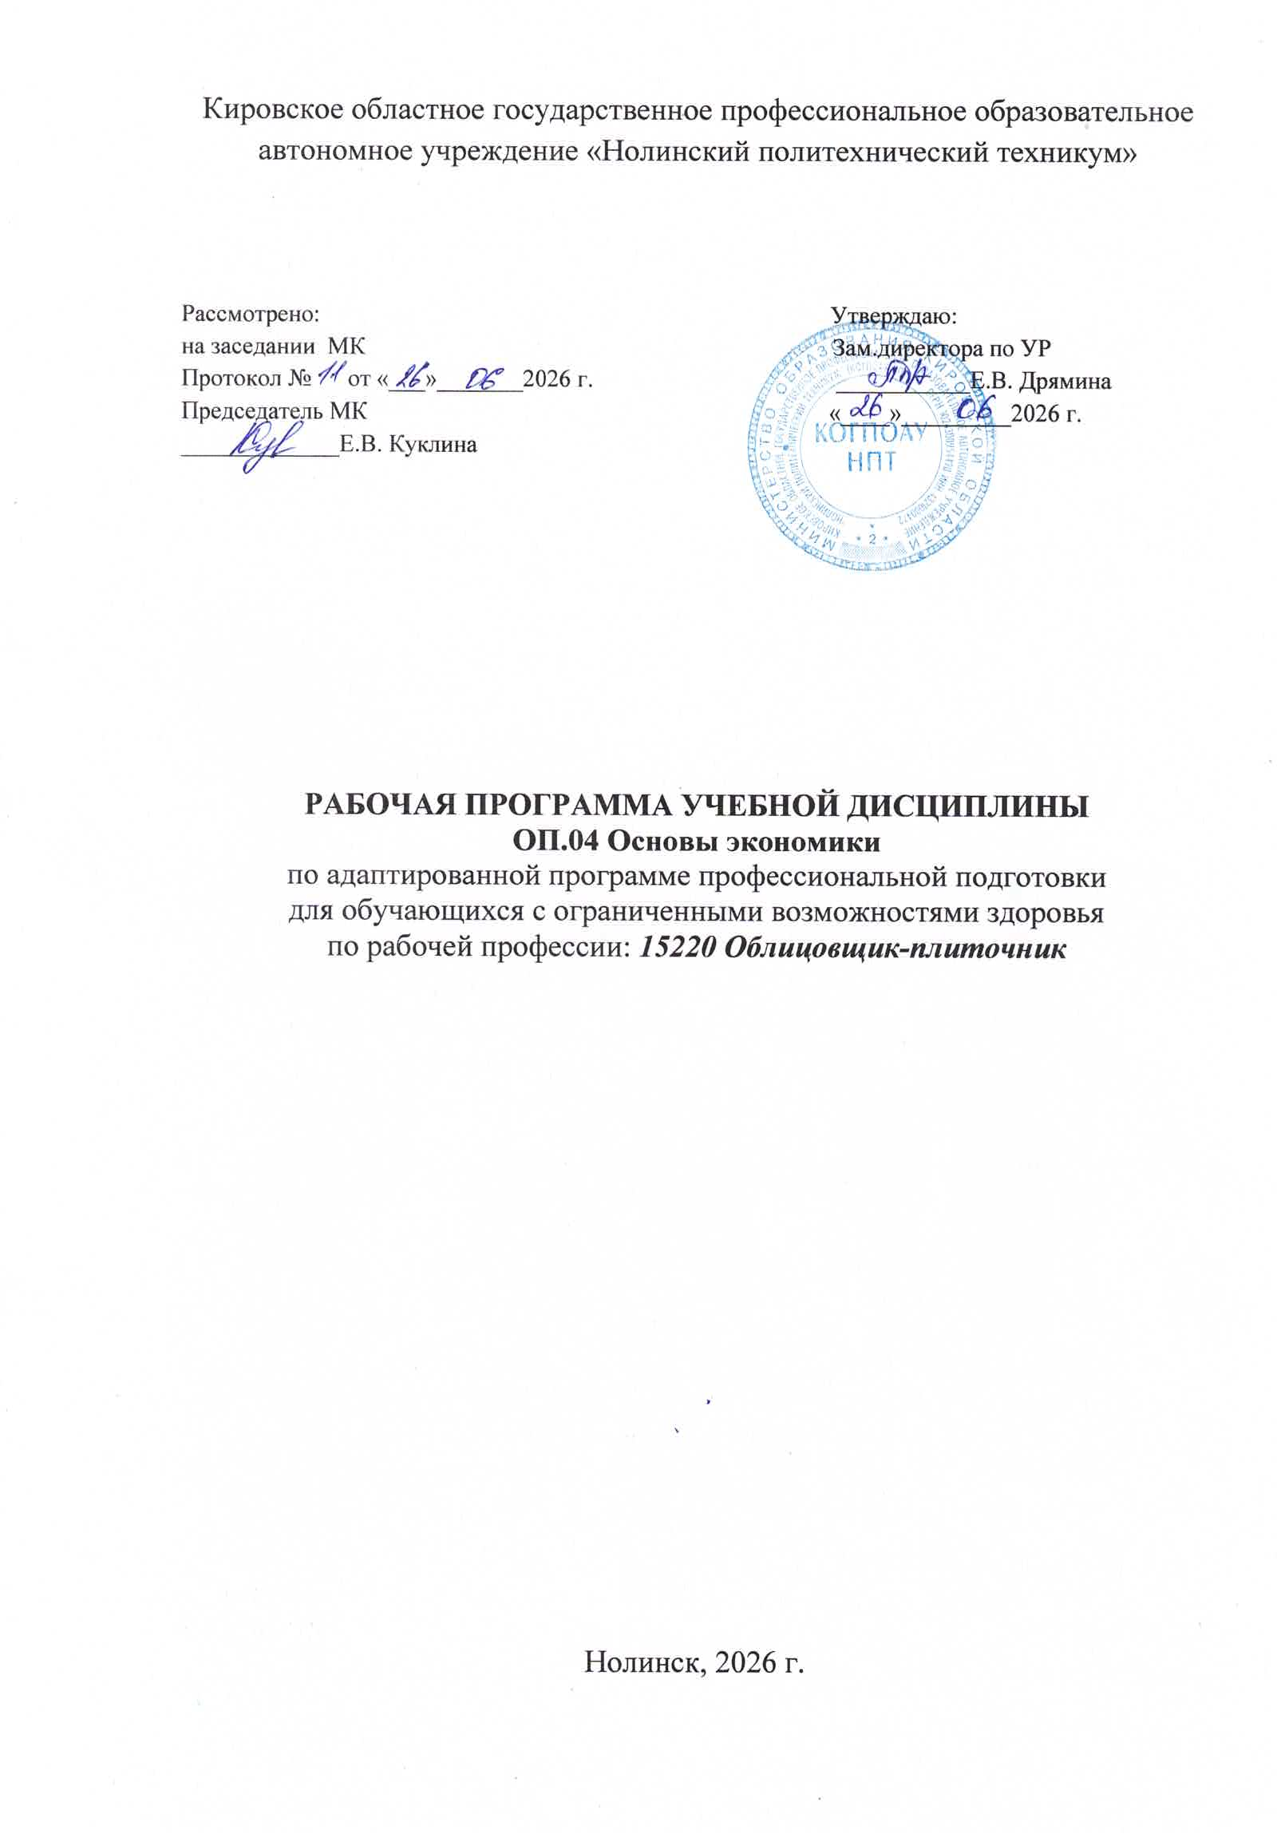

Рабочая программа учебной дисциплины разработана для обучающихся с ограниченными возможностями здоровья по адаптированной программе профессиональной подготовки по рабочей профессии:
15220 Облицовщик-плиточник.

Организация-разработчик: Кировское областное государственное профессиональное образовательное автономное учреждение «Нолинский политехнический техникум»

Разработчик: Пашкина Нина Ивановна, преподаватель КОГПОАУ НПТ

СОДЕРЖАНИЕ
стр.
- ПОЯСНИТЕЛЬНАЯ ЗАПИСКА 4
- ПАСПОРТ РАБОЧЕЙ ПРОГРАММЫ УЧЕБНОЙ
ДИСЦИПЛИНЫ 6
- СТРУКТУРА И СОДЕРЖАНИЕ УЧЕБНОЙ ДИСЦИПЛИНЫ 7
- УСЛОВИЯ РЕАЛИЗАЦИИ РАБОЧЕЙ ПРОГРАММЫ
УЧЕБНОЙ ДИСЦИПЛИНЫ 8

- ПОЯСНИТЕЛЬНАЯ ЗАПИСКА

Программа является базовой образовательной, обеспечивающей профессиональную подготовку рабочих по профессии 15220 Облицовщик-плиточник из числа выпускников специальных (коррекционных) общеобразовательных школ VIII вида, не имеющих основного общего образования и рассчитана на 36 часов обязательной аудиторной учебной нагрузки.
Программа изучается на втором курсе в течении двух семестров из расчета - 2 часа в неделю.
Основы экономики служит опорным предметом для изучения дисциплин по данной профессии связанных с обработкой дерева. Программа учитывает межпредметные связи с другими дисциплинами:
- «Математика»,
- «История»,
- «Основы технологии отделочных строительных работ»;
- производственное обучение;
- производственная практика.
При составлении программы учтены психо-физиологические особенности выпускников школ VIII вида.
Процесс обучения таких обучающихся имеет коррекционно–развивающий характер, направленный на формирование определенных математических знаний, умений и навыков, необходимых в их будущей профессиональной деятельности. Учебный процесс ориентируем на сочетание устных и письменных видов работы.
Развитие содержательных линий сопровождается совершенствованием интеллектуальных и речевых умений путем обогащения экономического языка, развития логического мышления.
Поэтому более приемлемыми являются: проблемно-поисковая, игровая и коллективная технологии обучения. Именно они позволяют создать образовательное пространство, в котором обучающиеся являются субъектом процесса обучения.
Программа ориентирована на достижения следующих целей:
• формирование экономических знаний и умений, необходимых в профессиональной деятельности, для получения образования в областях, не требующих углубленно экономической подготовки;
• развитие логического мышления, пространственного воображения, алгоритмической культуры на уровне, необходимом для будущей профессиональной деятельности;
• воспитание средствами экономики культуры личности, понимания значимости экономики в будущей профессии;
• создание условий для социальной адаптации.
Цели Программы достигаются решением следующих задач:
- формирование доступных экономических знаний и умений, их практического применения в повседневной жизни, в основных видах трудовой деятельности по профессии «Облицовщик-плиточник»;
- развитие умение анализировать, делать выводы, принимать самостоятельные решения, применять имеющиеся знания на практике;
- способствовать формированию и развитию индивидуальных способностей и личностных качеств.

Основной целью развивающегося обучения является формирование и развитие теоретического мышления.
При введении ряда понятий обучающимся предлагается рассмотреть рисунок, таблицу, описать их, ответить на поставленные вопросы. Это способствует достижению такой важной цели, как формирование личности, способной воспринимать и анализировать поток информации, который ежедневно обрушивается на нее.
Программа конкретизирует содержание предметных тем и дает распределение учебных часов по разделам курса, выполняя две основные функции:
- информационно-методическая - позволяет всем обучающимся образовательного процесса получить представление о целях, содержании, общей стратегии образования, воспитания и развития средствами экономики;
- организационно-планирующая - предусматривает выделение этапов обучения, структурирование учебного материала, определение его количественных и качественных характеристик на каждом из этапов, в том числе для содержательного наполнения промежуточной аттестации обучающихся.
Программа обеспечивает последовательность изучения учебного материала: -
- роль и сущность экономики;
- изучение спроса и предложения
- расширение знаний о рынке труда;
- изучение юридических форм предприятий;
- изучение занятости;
- решение практических ситуаций профессиональной направленности.

Промежуточная аттестация обучающегося:
- текущий контроль результатов подготовки осуществляется в процессе проведения практических занятий, а также выполнения индивидуальных заданий;
- рубежный контроль базируется на принципе организации обучения по разделам учебной дисциплины, результаты которого используются для оценки достижений обучающихся;
- итоговый контроль осуществляется в форме дифференцированного зачета, которое учитывает индивидуальные способности и возможности каждого обучающегося.
Изучение Основы экономики в профессии как базовой образовательной дисциплины обеспечивается:
– выбором различных подходов к введению основных понятий;
– формированием системы учебных заданий, обеспечивающих эффективное осуществление выбранных целевых установок;
– обогащением спектра стилей учебной деятельности за счет согласования с ведущими деятельностными характеристиками выбранной профессии.
Таким образом, программа акцентирует значение получения опыта использования Основы экономики в профессионально значимых ситуациях.

2. ПАСПОРТ РАБОЧЕЙ ПРОГРАММЫ УЧЕБНОЙ ДИСЦИПЛИНЫ
ОП.04 Основы экономики

2.1. Область применения рабочей программы
Рабочая программа учебной дисциплины является частью адаптированной программы профессиональной подготовки для лиц с ОВЗ по рабочей профессии 15220 Облицовщик-плиточник.

2.2. Место дисциплины в структуре программы профессиональной подготовки:
Учебная дисциплина «Основы экономики» является обязательной частью общепрофессионального цикла адаптированной программы профессиональной подготовки для обучающихся с ограниченными возможностями здоровья по профессии 15220 Облицовщик-плиточник.

2.3. Цели и задачи учебной дисциплины – требования к результатам освоения дисциплины:
В результате изучения учебной дисциплины « Основы экономики » обучающийся должен:
знать/понимать:
- функции денег, банковскую систему, причины различий в уровне оплаты труда, основные виды налогов, организационно-правовые формы предпринимательства, виды ценных бумаг, факторы экономического роста;
уметь:
- приводить примеры: факторов производства и факторных доходов, общественных благ, российских предприятий разных организационных форм, глобальных экономических проблем;
- описывать: действие рыночного механизма, основные формы заработной платы и стимулирования труда, инфляцию, основные статьи госбюджета России, экономический рост, глобализацию мировой экономики;
- объяснять: взаимовыгодность добровольного обмена, причины неравенства доходов, виды инфляции;
использовать приобретенные знания и умения в практической деятельности и повседневной жизни:
- для получения и оценки экономической информации;
- составления семейного бюджета;
- оценки собственных экономических действий в качестве потребителя, члена семьи и гражданина.

2.4. Количество часов на освоение рабочей программы учебной дисциплины
Обязательная аудиторная учебная нагрузка обучающегося - 36 часов.

3. СТРУКТУРА И СОДЕРЖАНИЕ УЧЕБНОЙ ДИСЦИПЛИНЫ
3.1. Объем учебной дисциплины и виды учебной работы
Вид учебной работы | Объем часов
Максимальная учебная нагрузка | 54
Обязательная аудиторная нагрузка (всего)  в том числе: | 36
- теория | 24
- практические работы | 12
Самостоятельная работ | 18
Промежуточная аттестация в форме дифференцированного зачета

3.2. Содержание учебной дисциплины
Наименование разделов и тем | Количество часов
Наименование разделов и тем | Максимальная нагрузка | Всего | Сам. раб. | Теория | Практи-ческие работы
Введение | 3 | 2 | 1 | 2 | -
1. Экономика и экономическая наука | 15 | 10 | 5 | 5 | 5
1.1. Потребности. Свободные и экономические блага. Основные экономические проблемы. Ограниченность ресурсов | 15 | 10 | 5 | 1 | 1
1.2. Факторы производства и факторные доходы | 15 | 10 | 5 | 1 | 1
1.3. Выбор и альтернативная стоимость | 15 | 10 | 5 | 1 | 1
1.4. Типы экономических систем | 15 | 10 | 5 | 1 | 1
1.5. Собственность. Конкуренция | 15 | 10 | 5 | 1 | 1
2. Семейный бюджет | 3 | 2 | 1 | 1 | 1
2.1. Источники доходов семьи, основные виды расходов семьи. Сбережения населения. Страхование | 3 | 2 | 1 | 1 | 1
3. Рыночная экономика | 16 | 10 | 6 | 6 | 4
3.1. Рыночный механизм. Рыночное равновесие. Рыночные структуры | 16 | 6 | 6 | 4 | 2
3.2. Издержки. Выручка | 16 | 4 | 6 | 2 | 2
4. Рынок труда и заработная плата | 3 | 2 | 1 | 2 | -
4.1. Труд. Рынок труда. Заработная плата и стимулирование труда | 3 | 1 | 1 | 1 | -
4.2. Безработица. Политика государства в области занятости. Профсоюзы | 3 | 1 | 1 | 1 | -
5. Деньги и банки | 6 | 4 | 2 | 2 | 2
5.1. Понятие денег и их роль в экономике | 6 | 2 | 2 | 1 | 1
5.2. Инфляция и ее социальные последствия | 6 | 2 | 2 | 1 | 1
6. Государство и экономика | 6 | 4 | 2 | 2 | 2
6.1. Роль государства в экономике. Общественные блага | 6 | 2 | 2 | 1 | 1
6.2. Понятие ВВП. Экономический рост. Экономические циклы | 6 | 2 | 2 | 1 | 1
Дифференцированный зачет | 2 | 2 | - | - | 2
Итого | 54 | 36 | 18 | 20 | 16

- УСЛОВИЯ РЕАЛИЗАЦИИ РАБОЧЕЙ ПРОГРАММЫ
УЧЕБНОЙ ДИСЦИПЛИНЫ

  - Материально-техническое обеспечение учебной дисциплины

Реализация Программы предполагает наличие учебного кабинета
«Основы экономики».
Оборудование кабинета:
- рабочее место преподавателя;
- рабочие места (по количеству обучающихся);
- комплект учебно-методической документации;
- комплект учебно-наглядных пособий, «Экономика»
- таблицы и графики;
- оборудование для практических работ;
- законы и нормативно-правовые акты.

Технические средства обучения:
- компьютер с лицензионным программным обеспечением и выходом в интернет, проектор, экран
Информационное обеспечение обучения

Основные источники:
1. П.Д. Шимко. Основы экономики: учебник – Москва: КНОРУС, 2021. – 292с.
2. П.Д. Шимко. Основы экономики. Практикум: учебное пособие – Москва: КНОРУС, 2021. – 200с.
3.Основы экономики : учебное пособие для СПО / Р. А. Галиахметов, Н. Г. Соколова, Э. Н. Тихонова [и др.] ; под редакцией Н. Г. Соколовой. — Саратов, Москва : Профобразование, Ай Пи Ар Медиа, 2021. — 373 c. — ISBN 978-5-4488-0911-8, 978-5-4497-0757-4. — Текст : электронный // Электронный ресурс цифровой образовательной среды СПО PROFобразование : [сайт]. — URL: https://profspo.ru/books/99374
Дополнительные источники:
  - А.И. Гомола. Экономика Практикум. М.: Академия, 2013
  - С.И.Иванов Экономика, 2013г
  - Базаров Т.Ю. Управление персоналом. – М.: Издат. центр «Академия», 2016.
  - Карташова В. Н., Приходько А.В. Экономика организации (предприятия) – М.: Приор – издат, 2016.
  - О.Н. Терещенко О.Н. Основы экономики. Учебник для СПО. М.: Академия, 2014
  - Книги ЭБС IPRbooks: режим доступа www.iprbooks.ru

